**NAŘÍZENÍ**

**Agentury ochrany přírody a krajiny České republiky**

ze dne 26. ledna 2023

**o vyhlášení přírodní památky Kočičí kámen**

a stanovení jejích bližších ochranných podmínek

Agentura ochrany přírody a krajiny České republiky (dále jen „Agentura“) stanoví podle § 78 odst. 6 zákona č. 114/1992 Sb., o ochraně přírody a krajiny, v platném znění:

**§ 1**

**Vymezení přírodní památky**

1. Vyhlašuje se přírodní památka Kočičí kámen (dále jen „přírodní památka“).
2. Přírodní památka se rozkládá na území Jihomoravského kraje, v katastrálním území Klentnice. Hranice přírodní památky se stanoví uzavřeným geometrickým obrazcem s přímými stranami, jehož vrcholy jsou určeny souřadnicemi jednotné trigonometrické sítě katastrální[1]1). Seznam souřadnic vrcholů geometrického obrazce tak, jak jdou v obrazci za sebou, je uveden v příloze č. 1 k tomuto nařízení Agentury.
3. Orientační grafické znázornění území přírodní památky je uvedeno v příloze č. 2 k tomuto nařízení Agentury.

**§ 2**

**Předmět ochrany**

Předmětem ochrany přírodní památky je:

1. ekosystém suchých trávníků,
2. biotop vzácných a ohrožených druhů živočichů pěnice vlašské (*Sylvia nisoria*) a ťuhýka obecného (*Lanius collurio*), včetně jejich populací,
3. skalní vápencový výchoz.

**§ 3**

**Bližší ochranné podmínky**

Jen se souhlasem příslušného orgánu ochrany přírody lze v přírodní památce:

a) povolovat a měnit využití území,

b) zřizovat přikrmovací zařízení nebo slaniska, vnadit a přikrmovat zvěř,

c) zřizovat deponie materiálu, a to i přechodné,

d) vyznačovat a umisťovat cyklotrasy, turistické stezky anebo jiné obdobné trasy,

e) provádět geologické práce spojené se zásahem do území,

f) provádět terénní úpravy,

g) pořádat a organizovat sportovní a jiné hromadné veřejné akce,

h) provádět výzkumnou nebo jinou badatelskou činnost.

**§ 4**

**Účinnost**

Toto nařízení Agentury nabývá účinnosti patnáctým dnem po jeho vyhlášení.

RNDr. František Pelc v. r.

ředitel Agentury ochrany přírody a krajiny České republiky

Příloha č. 1 k nařízení Agentury o vyhlášení přírodní památky Kočičí kámen

Seznam souřadnic jednotné trigonometrické sítě katastrální (S-JTSK) jednotlivých vrcholů geometrického obrazce, kterým jsou stanoveny hranice přírodní památky Kočičí kámen.

Geometrický obrazec – hranice přírodní památky Kočičí kámen

|  |  |  |  |
| --- | --- | --- | --- |
| **číslo bodu** | **souřadnice – Y [m]** | **souřadnice – X [m]** | **pořadí bodu v obrazci** |
| 666149005260007 | 600452,40 | 1201213,76 | 1 |
| 666149005260006 | 600444,05 | 1201219,52 | 2 |
| 666149005260005 | 600369,48 | 1201244,25 | 3 |
| 666149005260004 | 600375,22 | 1201304,84 | 4 |
| 666149005260003 | 600362,98 | 1201387,64 | 5 |
| 666149005260002 | 600449,78 | 1201359,68 | 6 |
| 601209001450003 | 600513,65 | 1201347,40 | 7 |
| 601209001450002 | 600453,75 | 1201354,01 | 8 |
| 601209001450001 | 600455,96 | 1201268,65 | 9 |
| 666149001720014 | 600468,80 | 1201266,48 | 10 |
| 666149005260001 | 600474,48 | 1201265,52 | 11 |

Příloha č. 2 k nařízení Agentury o vyhlášení přírodní památky Kočičí kámen

Orientační grafické znázornění území přírodní památky Kočičí kámen

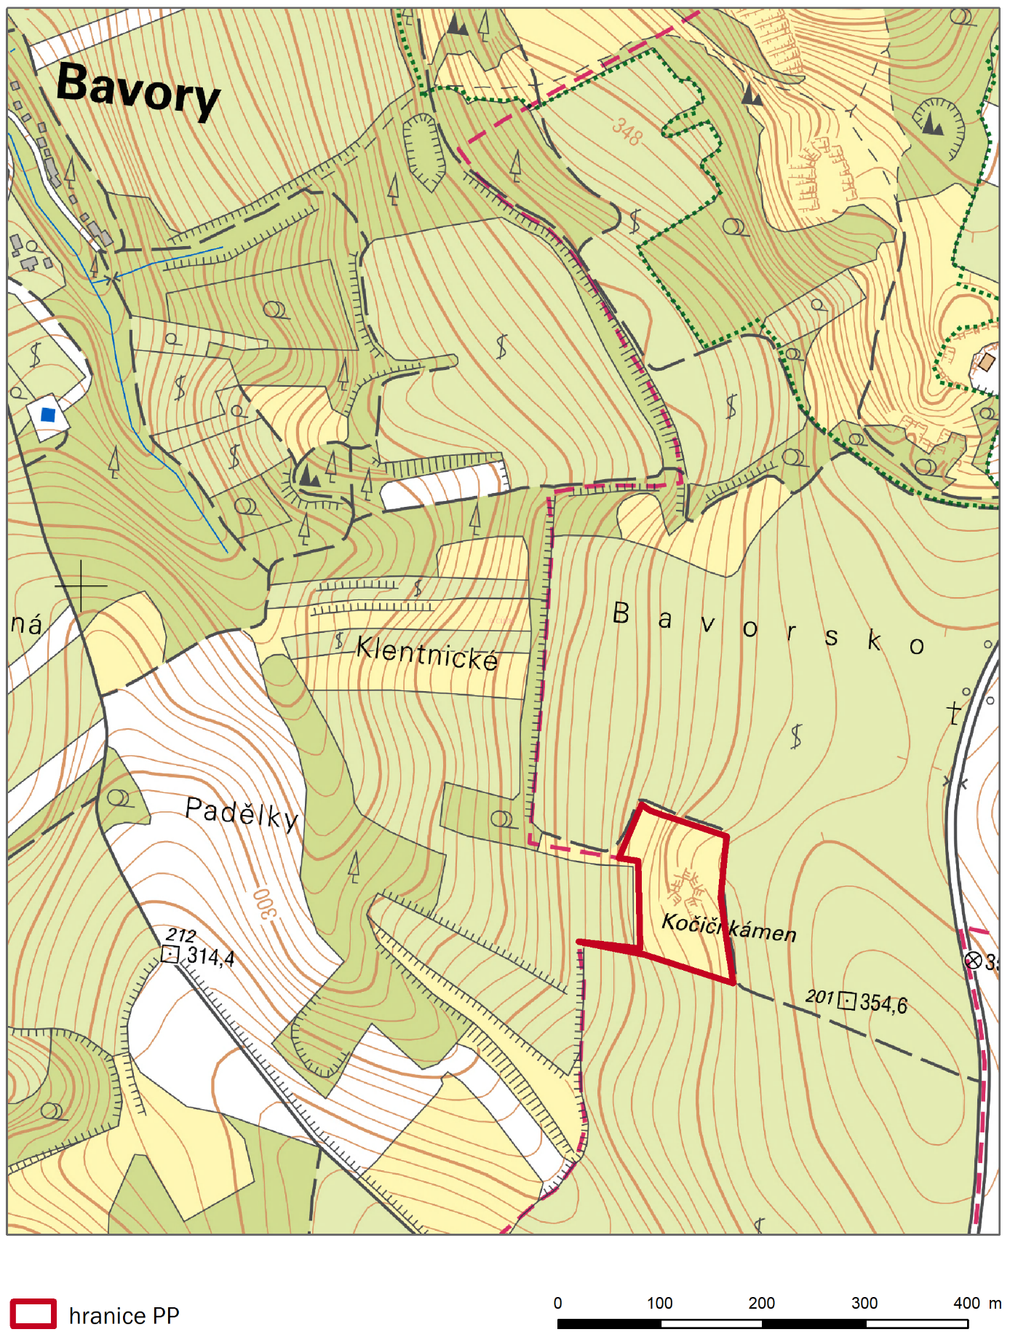

1. 1) Nařízení vlády č. 430/2006 Sb., o stanovení geodetických referenčních systémů a státních mapových děl závazných na území státu a zásadách jejich používání.